- melléklet
Állati táplálkozásnyomokra néhány példa
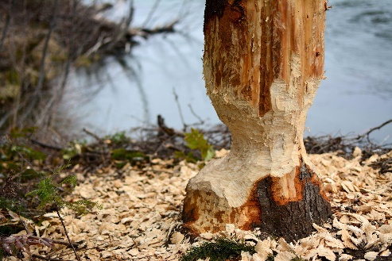  Forrás: Pixabay | Hódrágás
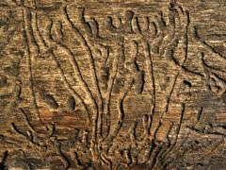  Forrás: Wikipedia | Szúbogár járatai
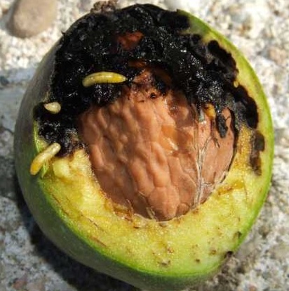  Forrás: Pinterest | Dióburok-fúrólégy
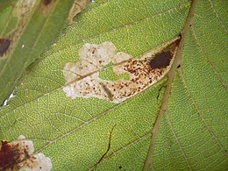  Forrás: Wikipedia | Vadgesztenye-aknázómoly
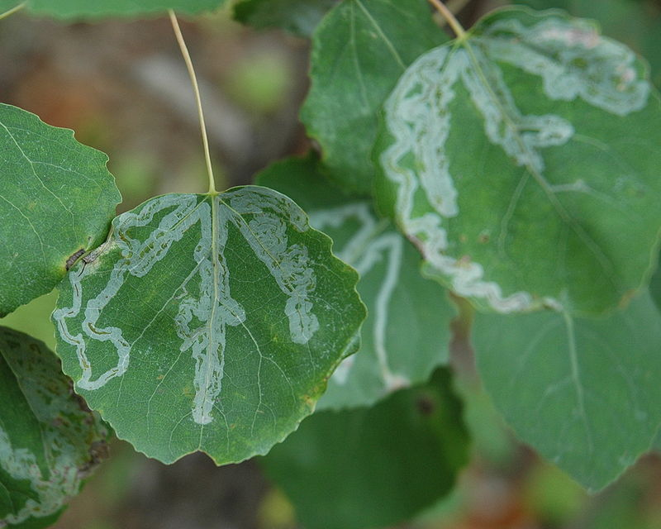  Forrás: Pinterest | aknázómoly-rágásnyom
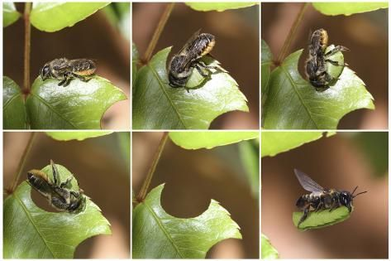  Forrás: Pinterest | Szabóméh levélcipelés közben
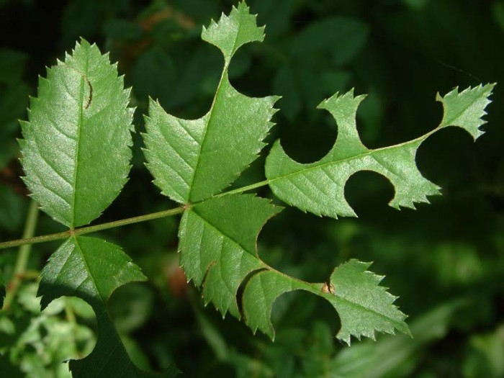  Forrás: Pinterest | Szabóméh karéjos rágásnyomai
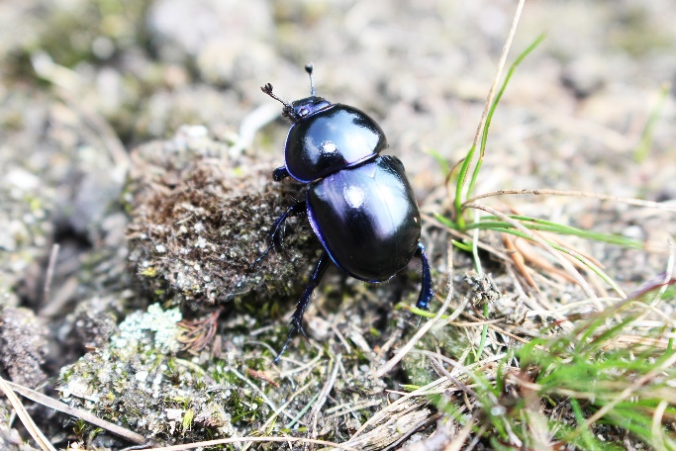  Forrás: Pixabay | Ganajtúró bogár a galacsinnal
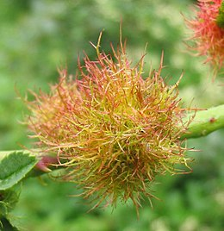  Forrás: Wikipedia | Rózsagubacsdarázs gubacsa
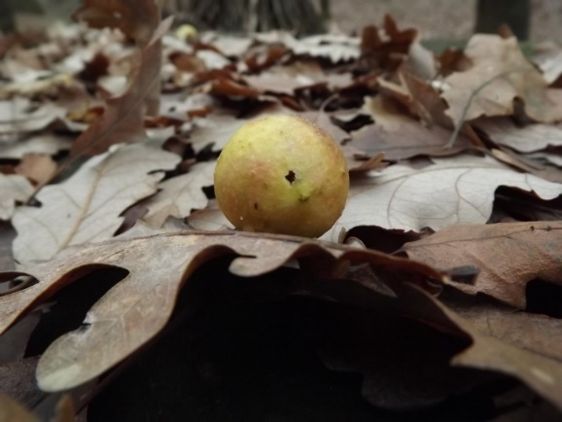  Forrás: Pixabay | Tölgyfagubacs
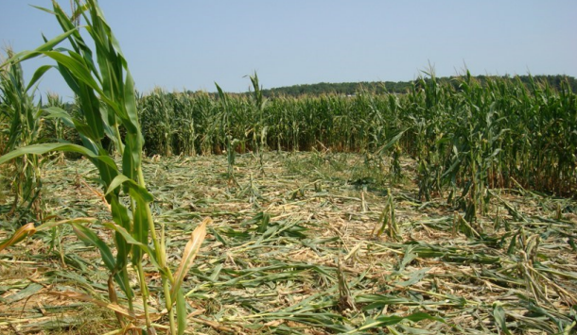  Forrás: Pixabay | Nagyvad nyomai kukoricásban
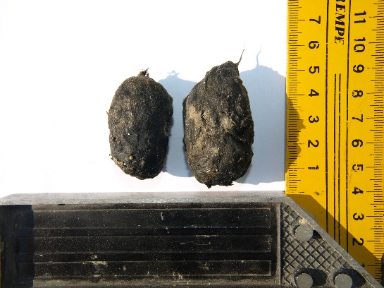  Forrás: Wikipedia | Bagolyköpetek

